Dashboard de colmeia

Exemplo > 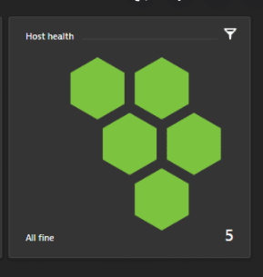

Para criar a colmeias precisa saber quais dados tem (mapear para descobri – há outro Word explicando) - colocar todos esses dados na Tag

- Para criar colmeia de serviços vá ao menu a esquerda e clique em service

- Insira na busca o nome da tag que criou e assim que mostrar os serviços vá no lado direito e clique em PIN Dashboard para colocar esses dados no seu dashboard

– Não se esquecer de colocar o nome do dashboard que deseja colocar a colmeia e qual nome deseja que apareça

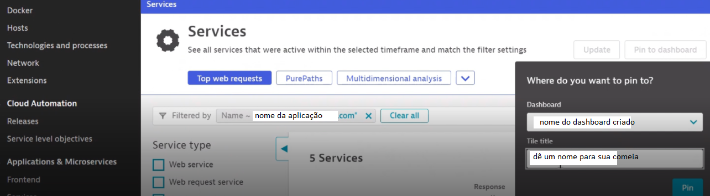

Como criar Tag

- Nesse exemplo a TAG criada será para banco de dados

- Vá em settings é a última opção do menu

- Procure a opção Tag e selecionar Tag que deseja criar a manual ou automática ( nosso caso é automática)

- Clique em ADD A NEW RULE ( coloque o nome da tag que deseja)

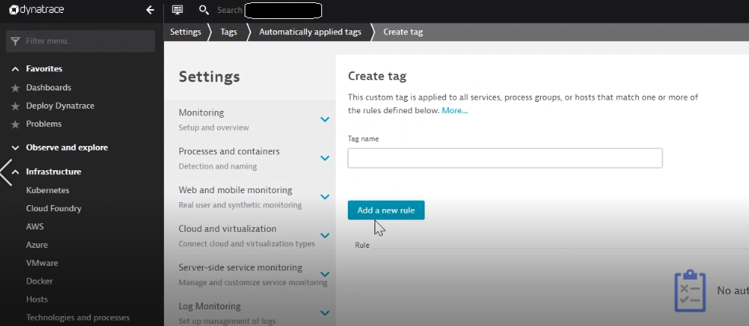

Obs:

1 - Para banco deixe selecionado a opção DATABASE se não vai aparecer banco e os serviços que está no banco.

2 – Em condição selecionar DETECTED SERVICE NAME

3- Na outra caixa coloque a opção que CONTAINS REGEX ( caso vá colocar vários bancos)

4 – Atenção para colocar vários nomes de banco deve separar os bancos usando piper

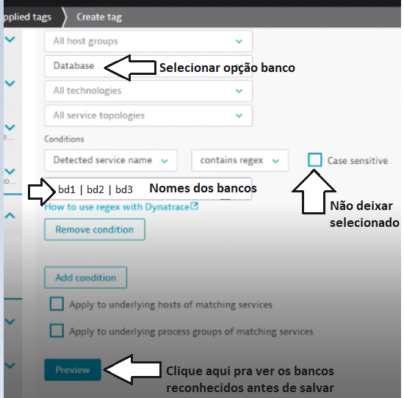

Pronto – com a Tag criada vá no menu a esquerda e selecione a opção DATABASES , insira na barra de pesquisa a tag que criou, irá aparecer todos os bancos, basta ir no botão PIN DASHBOARD (conforme descrito no inicio do documento)

